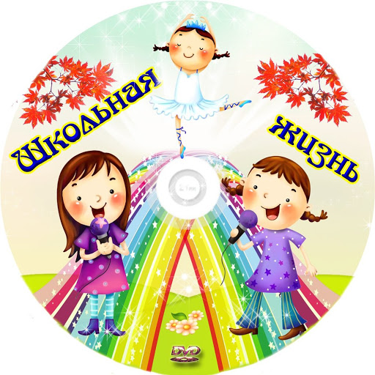

УДАЛЁННЫЕ ВНЕУРОЧНЫЕ МЕРОПРИЯТИЯ
для обучающихся 1-10 классов
на период с 18.05.2020 по 30.06.2020
- Интернет-акция #ТвойВыбор59
https://vk.com/yourchoise59

- «Страна героев» проект-выставка
(истории о боевом пути российских воинов – спортсменов)
https://strana-geroev.ru/

- Конкурс семейных творческих работ «Говорят не знавшие войны…», приуроченный к 75-летию Победы в Великой Отечественной войне
https://gaupatriot.ru/priglashaem-prinyat-uchastie-v-konkurse-semejnyh-tvorcheskih-rabot-govoryat-ne-znavshie-vojny

- Всероссийская сетевая акция «ПОДИГ СЕЛА», посвященная Году памяти и славы
https://rssm.su/media/uploads/redactor/Polozhenie_Podvig_sela_2020_ITOG_nuzhnoe_gmZJKAK.pdf

- Международный конкурс вокалистов «Песни победы»
https://www.xn----7sbzhgab7ageef.xn--p1ai/index/pesni_pobedy/0-50

- Интернет - акция "#СиреньПобеды, посвящённая 75-летию Победы в Великой Отечественной войне
https://vk.com/centr_kaskad?z=photo-131253668_457240210%2Falbum-131253668_00%2Frev

- Участие в городском проекте «Стена школы – 2020»

- Межрегиональная сетевая акция #книжныйBookетПушкину2020, посвящённой Пушкинскому дню России!
https://vk.com/club119725306?w=wall-119725306_17260

- Примут ли вас в пионеры? Тест ко Дню пионерии
https://zvzda.ru/tests/0f9deb1b29a5

- Интернет-акция «ОТЦОВСКИЙ НАКАЗ»
https://vk.com/club181785603?w=wall-181785603_48

- Викторина «В книжной памяти мгновения войны…»
http://www.berlib.ru/index.html?id=252

- Виртуальная выставка «Лучшие книги о Великой Отечественной войне»
https://www.thinglink.com/scene/1310513417919922177

- Виртуальная доска к Дню славянской письменности и культуры.
С предложением ответить на вопросы викторины и решить кроссворд.
http://linoit.com/users/Natnaol/canvases/%D0%94%D0%B5%D0%BD%D1%8C%20%D1%81%D0%BB%D0%B0%D0%B2%D1%8F%D0%BD%D1%81%D0%BA%D0%BE%D0%B9%20%D0%BF%D0%B8%D1%81%D1%8C%D0%BC%D0%B5%D0%BD%D0%BD%D0%BE%D1%81%D1%82%D0%B8

Онлайн-игра для подростков
https://kto-ti-igra.ru/
- 9 идей, чем заняться подростку летом
https://www.tren-kot.ru/stati-po-detskoy-psihologii/9-idey-chem-zanyat-sya-podrostku-letom/

- Топ 5 онлайн библиотек для чтения на лето
https://pikabu.ru/story/5_legalnyikh_onlaynbibliotek_na_kotoryikh_mozhno_chitat_i_skachivat_knigi_besplatno_3898431

